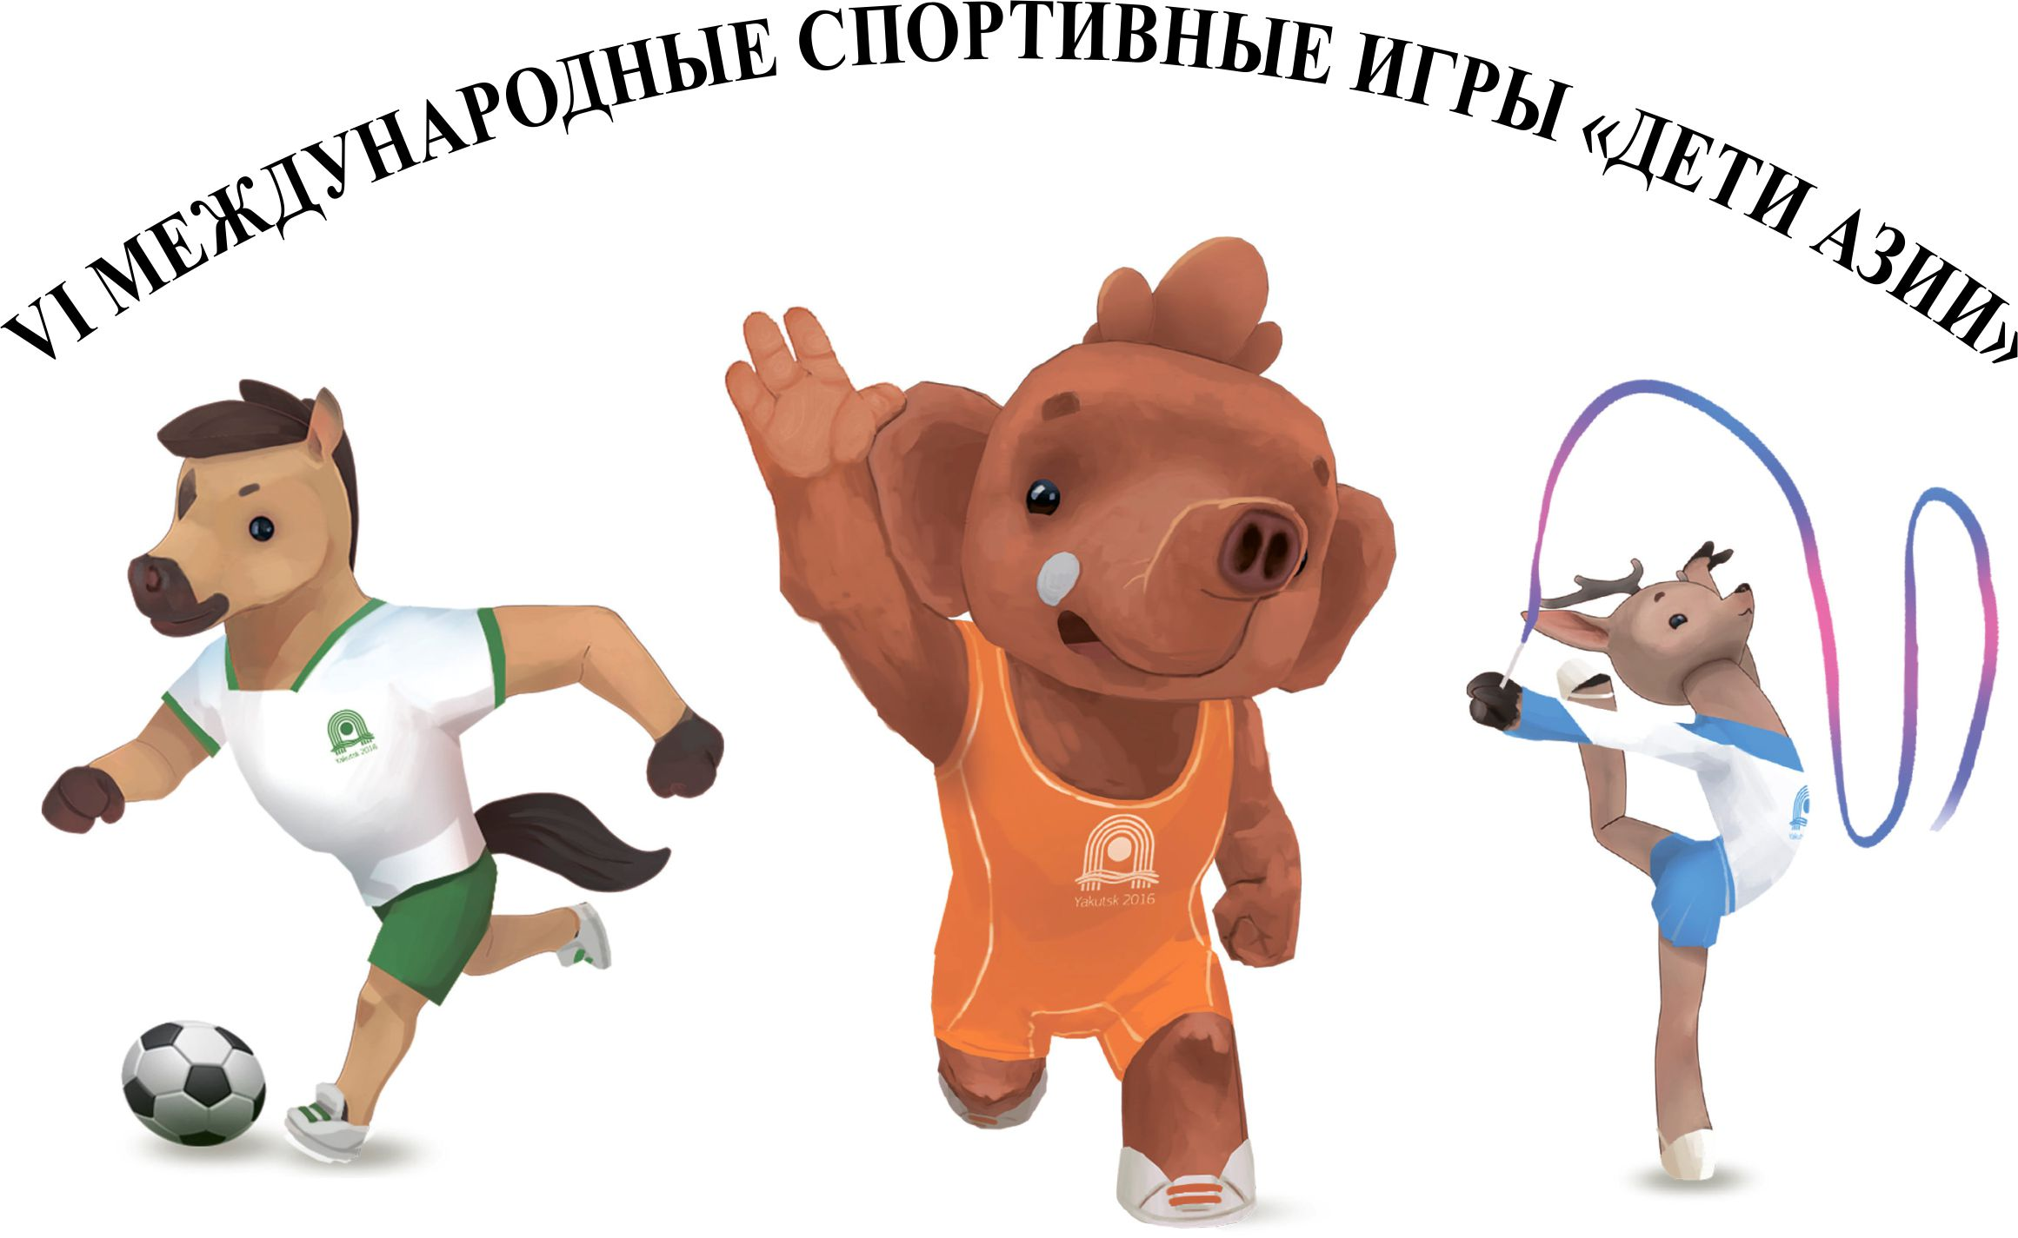

**ИНФОРМАЦИОННЫЙ БЮЛЛЕТЕНЬ № 6**

**News bulletin № 6**

**10 июля 2016 г.**

**The 10th of July 2016**

**Содержание**

**Content:**

1. Медальный зачет

Medal standings

1. Победители и призеры VI Международных спортивных игр «Дети Азии»

The winners and medalists of VI International sports games “Children of Asia”

1. Результаты игр

Games score (girls)

1. Расписание соревнований на ближайшие дни

Competitions schedule in the next few days

1. О порядке работы Главного секретариата

Procedural Information about Chief Secretariat

10 июля завершился очередной соревновательный день VI Международных спортивных игр «Дети Азии». На сегодняшний день разыграно 112 комплектов медалей. Идут соревнования по волейболу (девушки), футболу, боксу, дзюдо, шахматам, шашкам, легкой атлетике, самбо и настольному теннису. Закончились соревнования по баскетболу (девушки) и пулевой стрельбе.

Another day of the competitions has finished on the 10th of July. There has raffled 112 set of medals. Volleyball (girls), football games, boxing, judo, chess, draughts, athletics, sambo and table tennis competitions has been going on. Basketball (girls) and shooting competitions has finished.

**1. Медальный зачет**

**Medal standings**



**2. Победители и призеры VI Международных спортивных игр «Дети Азии»**

**VI International sports games “Children of Asia” winners and medalists**

***Бокс / Boxing Футбольный манеж «Дохсун» /***

***Football Arena Dokhsun***

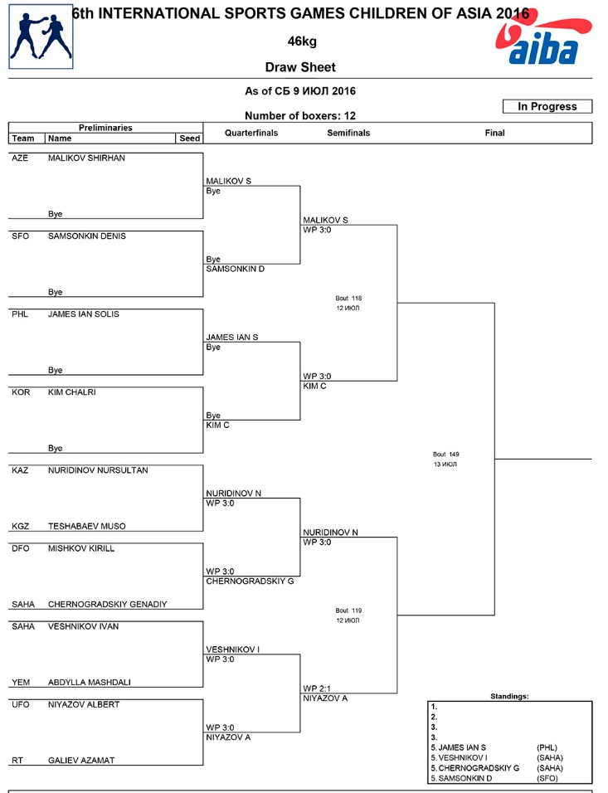 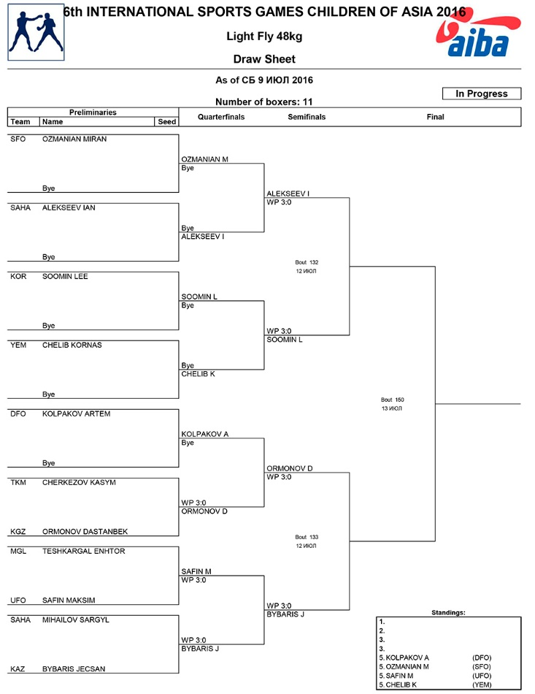

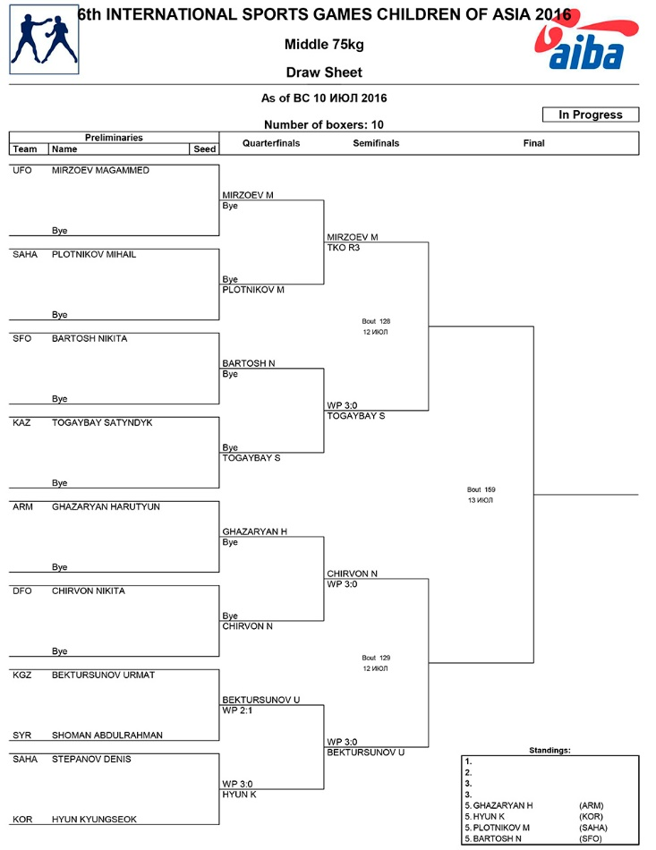 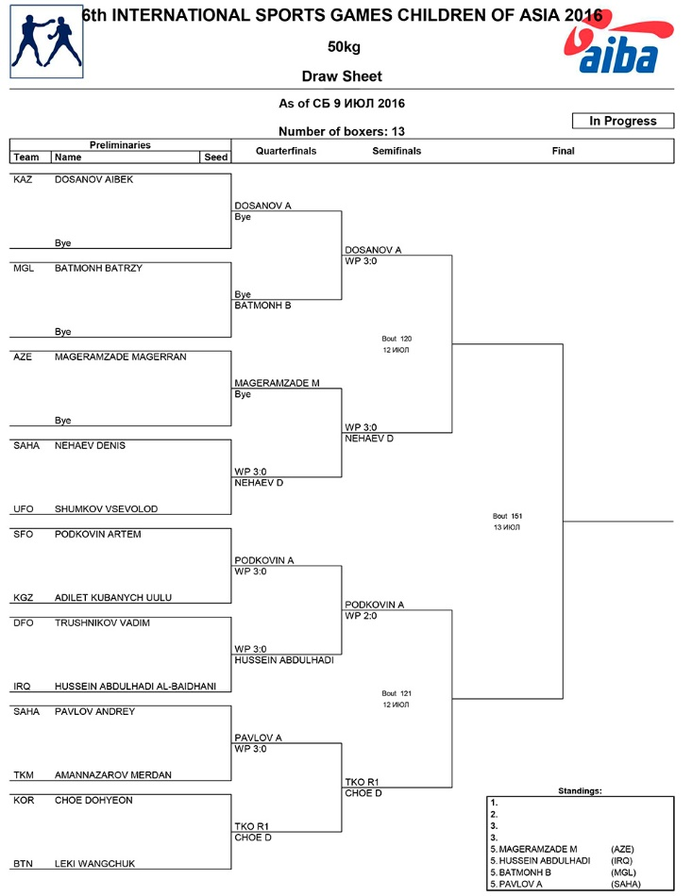

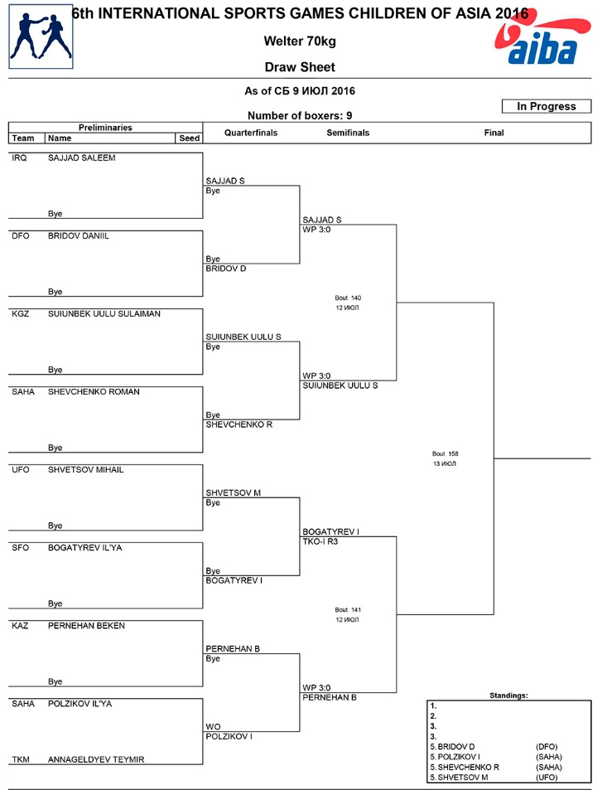 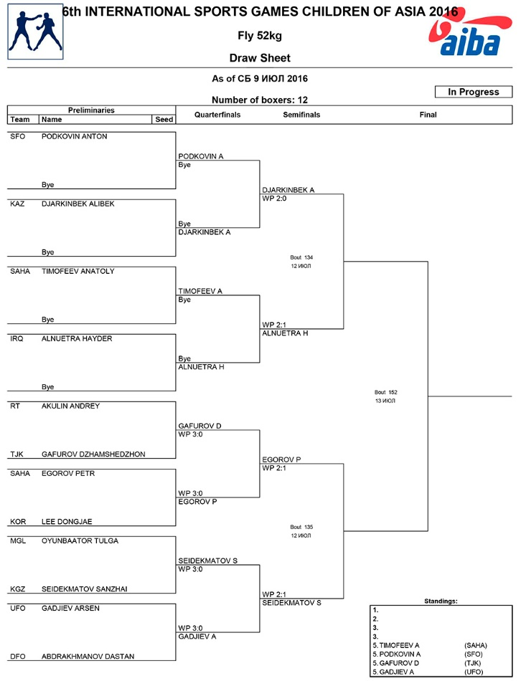

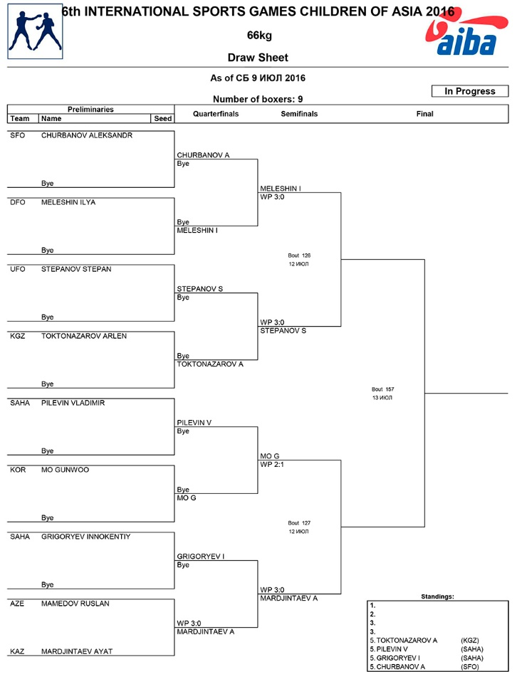 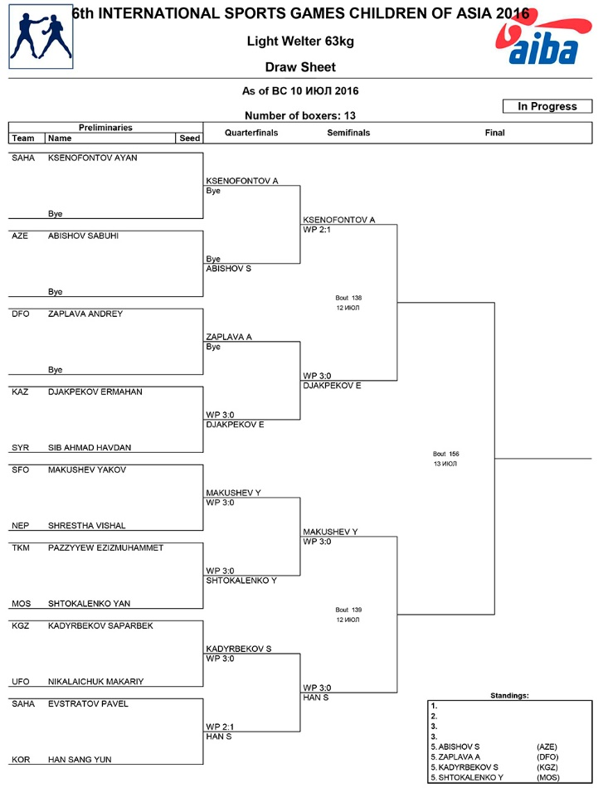

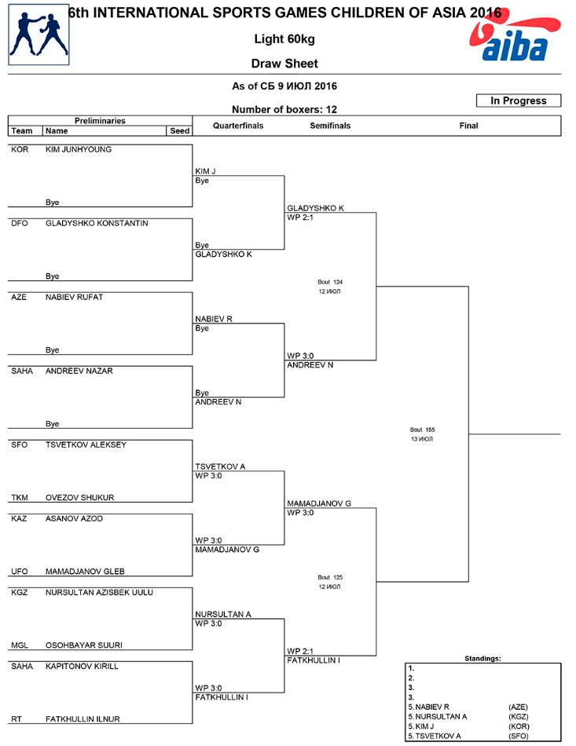 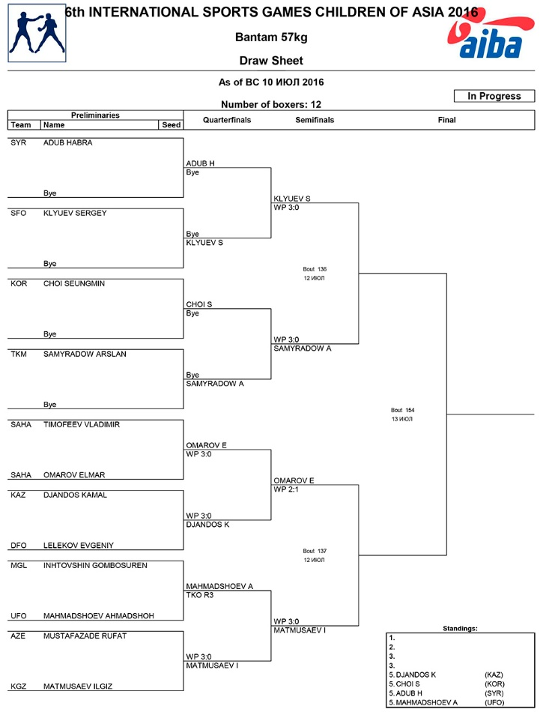

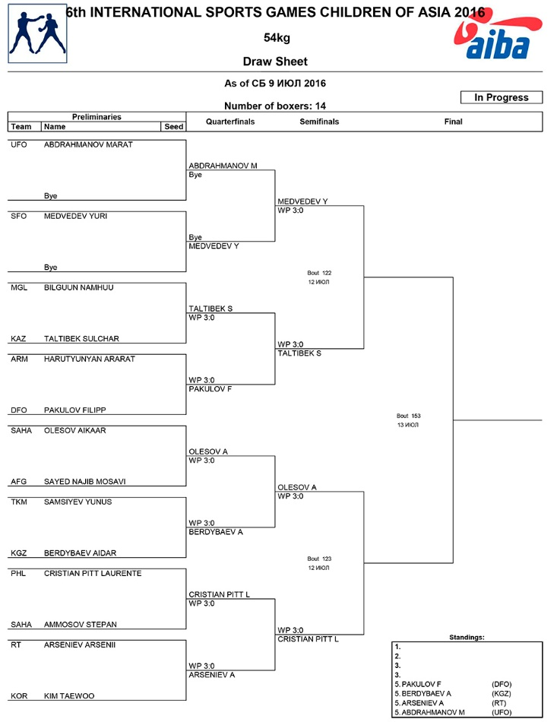 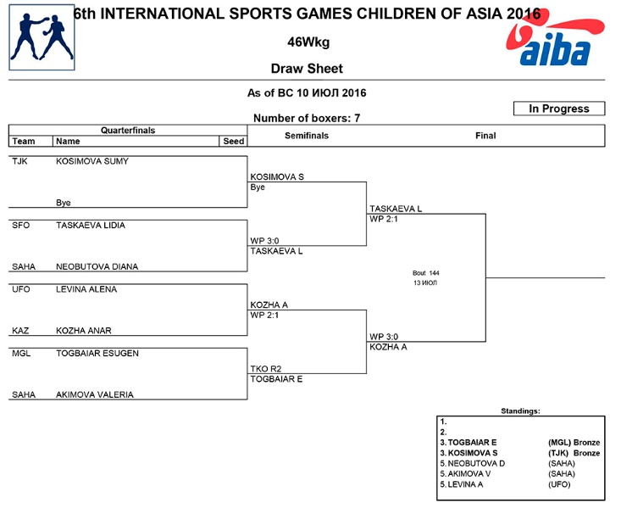

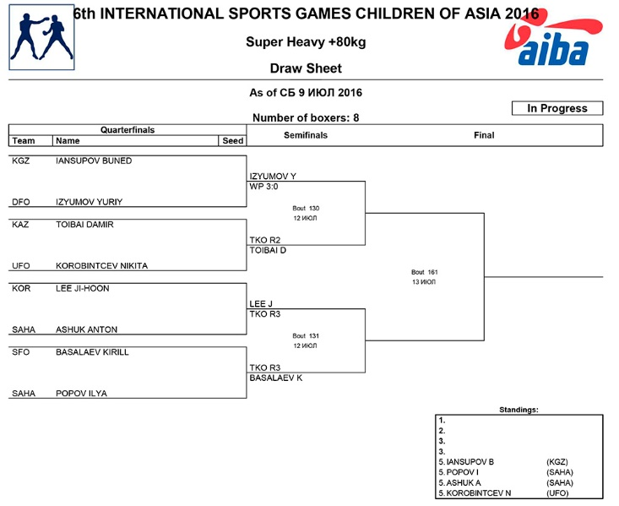 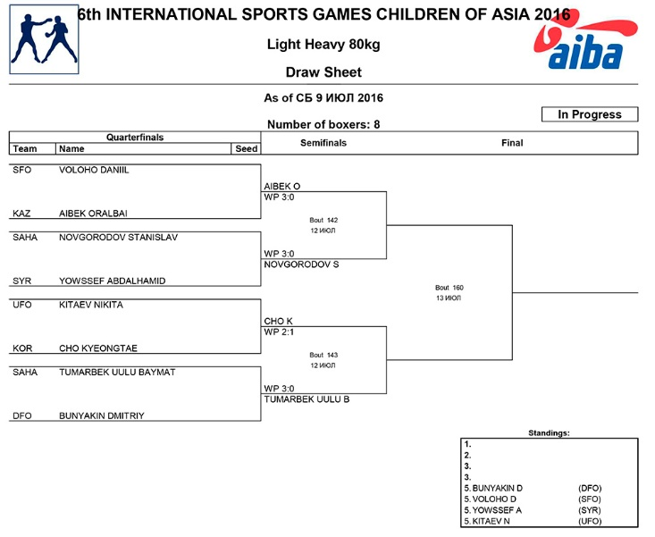

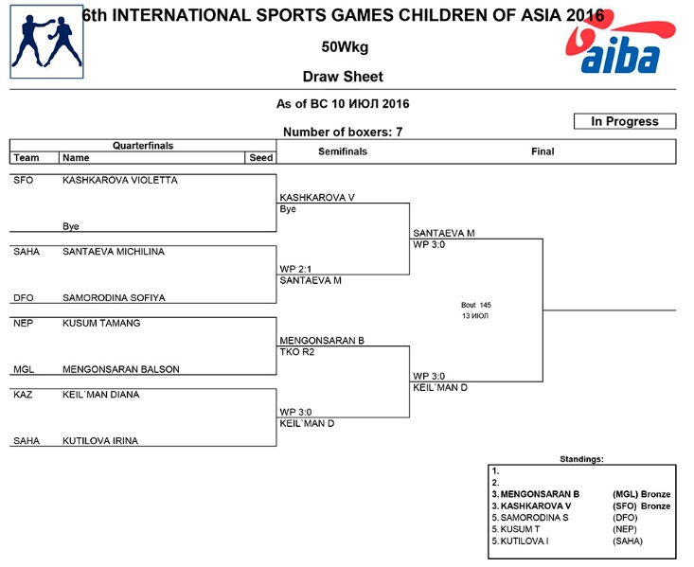 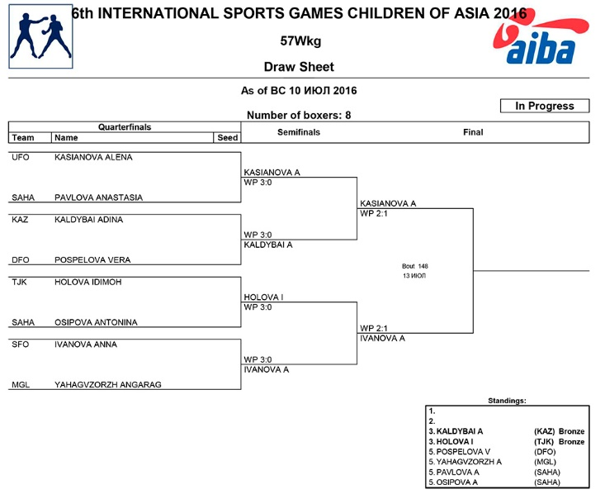

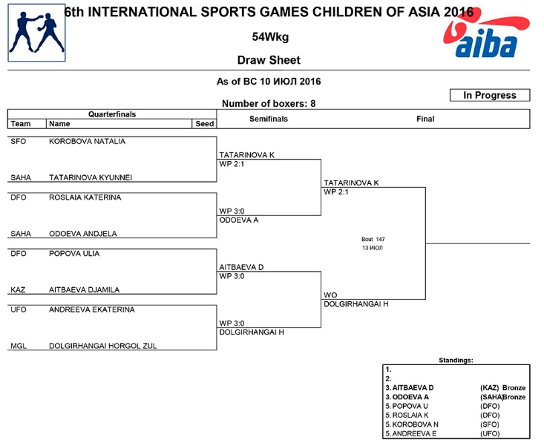 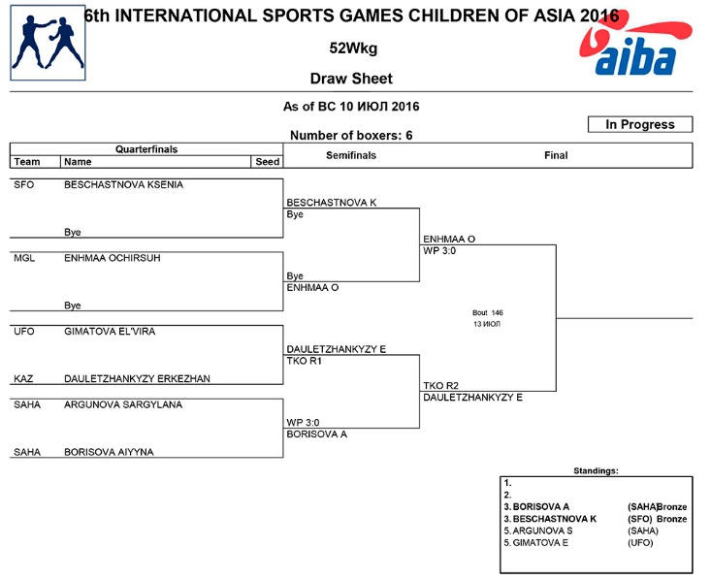

**Дзюдо/Judo Ледовый дворец «Эллэй Боотур» /**

**Ellei Bootur Ice Sports**

52 кг - девушки / girls

|  |  |  |  |
| --- | --- | --- | --- |
| Место/ Place | Фамилия, Имя/ Surname, First name | Год рождения/ Year of Birth | Команда/ Team |
| Золото/ Gold | Лхагвасурен Сосорбарам  LKHAGVASUREN Sosorbaram | 2001 | Монголия  Mongolia |
| Серебро/ Silver | Захарова Наталья  ZAKHAROVA Natalya Dalnevostoshny | 2000 | Дальневосточный федеральный округ  Far Eastern Federal District |
| Бронза/ Bronze | Арягдиева Юлдузхан  ARYaGDYEVA Yulduzkhan | 2000 | Туркменистан  Turkmenistan |
| Бронза/ Bronze | Нурмахамметова Рауза  NURMAKHAMMETOVA Rauza | 2000 | Казахстан  Kazakhstan |
| 5 место/ 5th place | Тифус Анита  TIFUS Anita | 2001 | Республика Саха (Якутия) - 1  Republic os Sakha (Yakutia)-1 |
| 5 место/ 5th place | Николаева Анастасия  NIKOLAEVA Anastasiya | 2001 | Уральский федеральный округ  Ural Federal District |

57 кг - девушки / girls

|  |  |  |  |
| --- | --- | --- | --- |
| Место/ Place | Фамилия, Имя/ Surname, First name | Год рождения/ Year of Birth | Команда/ Team |
| Золото/ Gold | Крутихина Юлия  KRUTIKHINA Yuliya | 2000 | Уральский федеральный округ  Ural Federal District |
| Серебро/ Silver | Даминсурен Тунамалтай  DAMDINSUREN Tunamaltaj | 2000 | Монголия  Mongolia |
| Бронза/ Bronze | Храмойкина Дарья  KHRAMOJKINA Darya | 2001 | Сибирский федеральный округ  Siberian Federal District |
| Бронза/ Bronze | Мальцева Виктория  MALCEVA Viktoriya | 2000 | Дальневосточный федеральный округ  Far Eastern Federal District |
| 5 место/ 5th place | Башта Анастасия  BAShTA Anastasiya | 2001 | Республика Саха (Якутия) - 1  Republic os Sakha (Yakutia)-1 |
| 5 место/ 5th place | Хаявонгса Чиндамани  XAYAVONGSA Chindamany | 2000 | Лаос  Laos |

63 кг - девушки / girls

|  |  |  |  |
| --- | --- | --- | --- |
| Место/ Place | Фамилия, Имя/ Surname, First name | Год рождения/ Year of Birth | Команда/ Team |
| Золото/ Gold | Мирзахметова Соера  MIRZAKHMETOVA Soera | 2000 | Казахстан  Kazakhstan |
| Серебро/ Silver | Терещенко Ирина  TEREShhENKO Irina | 2000 | Сибирский федеральный округ  Siberian Federal District |
| Бронза/ Bronze | Церендулам Энхчимег  TSERENDULAM Enkhchimeg | 2000 | Монголия  Mongolia |
| Бронза/ Bronze | Собирова Манижа  SOBIROVA Manizha | 2000 | Уральский федеральный округ  Ural Federal District |
| 5 место/ 5th place | Свинцова Дарья  SVINCOVA Darya | 2001 | Республика Саха (Якутия) - 1  Republic os Sakha (Yakutia)-1 |
| 5 место/ 5th place | Хоботнева Валерия  KHOBOTNEVA Valeriya | 2001 | Республика Саха (Якутия) - 2  Republic os Sakha (Yakutia)-2 |

60 кг - юноши / boys

|  |  |  |  |
| --- | --- | --- | --- |
| Место/ Place | Фамилия, Имя/ Surname, First name | Год рождения/ Year of Birth | Команда/ Team |
| Золото/ Gold | Баянмунх Нармандах  BAYANMUNKH Narmandakh | 2000 | Монголия  Mongolia |
| Серебро/ Silver | Ильин Илья  ILIN Ilya | 2001 | Сибирский федеральный округ  Siberian Federal District |
| Бронза/ Bronze | Сансанза Хамид  SANSANZA Khamid | 2000 | Кыргызстан  Kyrgyzstan |
| Бронза/ Bronze | Молдаш Кемелбек  MOLDASh Kemelbek | 2000 | Казахстан  Kazakhstan |
| 5 место/ 5th place | Атаев Дидармухаммет  ATAEV Didarmuxammet | 2000 | Туркменистан  Turkmenistan |
| 5 место/ 5th place | Успенский Антон  USPENSKIJ Anton | 2001 | Москва  Moscow |

66 кг - юноши / boys

|  |  |  |  |
| --- | --- | --- | --- |
| Место/ Place | Фамилия, Имя/ Surname, First name | Год рождения/ Year of Birth | Команда/ Team |
| Золото/ Gold | Скоробогатов Сергей  SKOROBOGATOV Sergej | 2000 | Сибирский федеральный округ  Siberian Federal District |
| Серебро/ Silver | Уваров Виктор  UVAROV Viktor | 2001 | Москва  Moscow |
| Бронза/ Bronze | Мырзаев Адил  MYRZAEV Adil | 2000 | Кыргызстан  Kyrgyzstan |
| Бронза/ Bronze | Отгонтугс Ууганбаяр  OTGONTUGS Uuganbayar | 2001 | Монголия  Mongolia |
| 5 место/ 5th place | Ашимхан Данияр  AShIMKHAN Daniyar | 2000 | Казахстан  Kazakhstan |
| 5 место/ 5th place | Маликов Илья  MALIKOV Ilya | 2001 | Республика Саха (Якутия) - 1  epublic os Sakha (Yakutia)-1 |

73 кг - юноши / boys

|  |  |  |  |
| --- | --- | --- | --- |
| Место/ Place | Фамилия, Имя/ Surname, First name | Год рождения/ Year of Birth | Команда/ Team |
| Золото/ Gold | Гоптар Степан  GOPTAR Stepan | 2000 | Сибирский федеральный округ  Siberian Federal District |
| Серебро/ Silver | Рошка Кирилл  ROShKA Kirill | 2000 | Уральский федеральный округ  Ural Federal District |
| Бронза/ Bronze | Гарипов Даниил  GARIPOV Daniil | 2000 | Москва  Moscow |
| Бронза/ Bronze | Шамилов Вусал  ShAMILOV Vusal | 2000 | Азербайджан  Azerbaijan |
| 5 место/ 5th place | Турусбеков Рустам  TURUSBEKOV Rustam | 2000 | Кыргызстан  Kyrgyzstan |
| 5 место/ 5th place | Абубакри Акобир  ABUBAKRI Akobir | 2000 | Таджикистан  Tajikistan |

|  |  |  |  |  |  |
| --- | --- | --- | --- | --- | --- |
| **№пп** | **Команда/ Team** | **Золото/  Gold** | **Серебро/  Silver** | **Бронза/  Bronze** | **Всего/  Total** |
| 1 | СФО/Siberian Federal District | 2 | 2 | 5 | 9 |
| 2 | Монголия/Mongolia | 4 | 1 | 3 | 8 |
| 3 | Казахстан/Kazakhstan | 3 | 1 | 4 | 8 |
| 4 | УФО/Ural Federal District | 1 | 3 | 2 | 6 |
| 5 | Азербайджан/Azerbaijan | 1 | 2 | 1 | 4 |
| 6 | Кыргызстан/Kyrgyzstan | 1 |  | 2 | 3 |
| 7 | Москва/Moscow |  | 2 | 1 | 3 |
| 8 | ДВФО/Far Eastern Federal Distric |  | 1 | 2 | 3 |
| 9 | Республика Саха (Якутия) - 1/ The Sakha Republic (Yakutia)-1 |  |  | 2 | 2 |
| 10 | Туркменистан/Turkmenistan |  |  | 2 | 2 |

**Легкая атлетика/Athletics Стадион «Туймаада» /**

**Tuimaada stadium**

100 м, девушки /100 m girls

|  |  |  |  |  |
| --- | --- | --- | --- | --- |
| Место/ Place | Фамилия, Имя/ Surname, First name | Год рождения/ Year of Birth | Команда/ Team | Результат/  Results |
| Золото/ Gold | Елена Пехтирева  Yelena Pekhtireva | 2001 | Азербайджан  Azerbaijan | 12.24 |
| Серебро/ Silver | Павини Пудбури  Pawinee Putburee | 2001 | Таиланд  Thailand | 12.41 |
| Бронза/ Bronze | Саманта Джем Лимос  Samantha Gem Limos | 2002 | Филиппины  Philippines | 12.47 |
| 4 место/ 4thplace | Дуонг Тхи Хоа  Duong Thi Hoa | 2001 | Вьетнам  Bietnam | 12.48 |
| 5 место/ 5thplace | Кадырова Ева  Kadyrova Eva | 2002 | Кыргызстан  Kyrgyzstan | 12.60 |
| 6 место/ 6thplace | Павини Сирао  Phawini Sirao | 2002 | Таиланд  Thailand | 12.61 |

100 м, юноши /100 m boys

|  |  |  |  |  |
| --- | --- | --- | --- | --- |
| Место/ Place | Фамилия, Имя/ Surname, First name | Год рождения/ Year of Birth | Команда/ Team | Результат/  Results |
| Золото/ Gold | Шаликэ Сантус Верысынхэ  Shalika Santhus Weerasinghe | 2001 | Шри Ланка  Sri Lanka | 11.20 |
| Серебро/ Silver | Аль Маруани Ахмет Муханна  Al Marwani Ahmed Muhanna | 2001 | Саудовская Аравия  Saudi Arabia | 11/24 |
| Бронза/ Bronze | Ритичаи Пакпан  Ritichai Pukpun | 2001 | Таиланд  Thailand | 11.29 |
| 4 место/ 4thplace | Ма Цзы Фэй  Ma Tsz Fai | 2001 | Гонк Конг  Hong Kong | 11.33 |
| 5 место/ 5thplace | Ахмат Юнус Хуссейн Альбодьасим  Aktham Younus Hussein Albojasim | 2001 | Ирак  Iraq | 11.34 |
| 6 место/ 6thplace | Веруел Вердадеро  Veruel Verdadero | 2001 | Филиппины  Philippines | 11.38 |

400 м, девушки / 400 m girls

|  |  |  |  |  |
| --- | --- | --- | --- | --- |
| Место/ Place | Фамилия, Имя/ Surname, First name | Год рождения/ Year of Birth | Команда/ Team | Результат/  Results |
| Золото/ Gold | Моисеева Дарья  Moiseeva Darya | 2001 | Уральский Федеральный Округ, Россия  Ural Federal District | 56.52 |
| Серебро/ Silver | Паренчук Анжелика  Parenchuk Anzhelika | 2002 | СФО  Siberian Federal District | 56.57 |
| Бронза/ Bronze | Лобанова Александра  Lobanova Aleksandra | 2001 | СФО  Siberian Federal District | 58.62 |
| 4 место/ 4thplace | Kития Нуфимай  Kitya Nufimai | 2001 | Таиланд  Thailand | 58.84 |
| 5 место/ 5thplace | Садумини Габигробаши Падмасини  Sadumini Gabigrobashi Padmasini | 2001 | Шри Ланка  Sri Lanka | 58.88 |
| 6 место/ 6thplace | Антакова Анастасия  Antakova Anastasia | 2001 | УФО  Ural Federal Dstrict | 59.55 |

400 м, юноши / 400 m boys

|  |  |  |  |  |
| --- | --- | --- | --- | --- |
| Место/ Place | Фамилия, Имя/ Surname, First name | Год рождения/ Year of Birth | Команда/ Team | Результат/  Results |
| Золото/ Gold | Танон Фыахфанат  Thanon Phyakhphanat | 2001 | Тайланд  Thailand | 50.65 |
| Серебро/ Silver | Адыса Анджан Хапуша Апдрыгэ  Adeesa Anjan Khapusha Apdryge | 2001 | Шри-Ланка  Sri Lanka | 50.77 |
| Бронза/ Bronze | Чан Чинг Фунг  Chang Ching Fung | 2001 | Гонк Конг  Hong Kong | 51.19 |
| 4 место/ 4thplace | Скуденко Алексей  Skudenko Aleksey | 2001 | СФО  Siberian Federal District | 51.50 |
| 5 место/ 5thplace | Ли Сон Вэй  Lee Song Wei | 2001 | Китай  China | 52.53 |
| 6 место/ 6thplace | Григорян Кирилл  Grigoryan Kirill | 2001 | Казахстан  Kazakhstan | 53.35 |

1500 м, девушки / 1500 m girls

|  |  |  |  |  |
| --- | --- | --- | --- | --- |
| Место/ Place | Фамилия, Имя/ Surname, First name | Год рождения/ Year of Birth | Команда/ Team | Результат/  Results |
| Золото/ Gold | Ван Фанг  Van Fang | 2002 | Китай  China | 4.42.52 |
| Серебро/ Silver | Лурис Данун  Luris Danun | 2001 | Сирия  Syria | 4.44.86 |
| Бронза/ Bronze | Колчина Елизавета  Kolchina Elizaveta | 2003 | СФО  Siberian Federal District | 4.54.71 |
| 4 место/ 4thplace | Дудко Анастастия  Dudko Anastasia | 2002 | ДВФО  Far-Eastern Federal District | 4.56.26 |
| 5 место/ 5thplace | Елизавета Нагулина  Elizaveta Nagulina | 2001 | ДВФО  Far-Eastern Federal District | 4.56.30 |
| 6 место/ 6thplace | Дзи Ши Син  Ji Shixin | 2001 | Китай  China | 5.00.37 |

1500 м, юноши / 1500 m boys

|  |  |  |  |  |
| --- | --- | --- | --- | --- |
| Место/ Place | Фамилия, Имя/ Surname, First name | Год рождения/ Year of Birth | Команда/ Team | Результат/  Results |
| Золото/ Gold | Захаров Эдгар  Edgar Zakharov | 2001 | Татарстан  Tatarstan | 4.09.57 |
| Серебро/ Silver | Попов Артем  Popov Artyom | 2001 | СФО  Siberian Federal District | 4.11.73 |
| Бронза/ Bronze | Калачиков Николай  Kalachikov Nikolay | 2001 | РС(Я)-1  Republic of Sakha (Yakutia) - 1 | 4.12.15 |
| 4 место/ 4thplace | Петров Николай  Petrov Nikolay | 2001 | Казахстан  Kazalhstan | 4.13.78 |
| 5 место/ 5thplace | Шевчук Дмитрий  Schevchuk Dmitriy | 2001 | УФО  Ural Federal District | 4.14.48 |
| 6 место/ 6thplace | Гамил Салех Али Аль-Хамати  Gamil Saleh Ali Al-Khamati | 2002 | Йемен  Yemen | 4.15.59 |

Прыжок в высоту, девушки / High jump girls

|  |  |  |  |  |
| --- | --- | --- | --- | --- |
| Место/ Place | Фамилия, Имя/ Surname, First name | Год рождения/ Year of Birth | Команда/ Team | Результат/  Results |
| Золото/ Gold | Матвеева Елизавета  Yelizaveta Matveeva | 2001 | Казахстан  Kazakhstan | 165 |
| Серебро/ Silver | Парфенко Полина  Parfenko Polina | 2003 | СФО  Siberian Federal District | 160 |
| Бронза/ Bronze | Ли Тхи Хай Сай  Liy Thi Hai Sai | 2001 | Вьетнам  Vietnam | 160 |
| 4 место/ 4thplace | Ченг Чинг Ламм Присцилла  Cheng Ching Lamm Priscilla | 2001 | Гонк Конг  Hong Kong | 155 |
| 5 место/ 5thplace | Фан Линна  Fan Linna | 2001 | Гонк Конг  Hong Kong | 155 |
| 6 место/ 6thplace | Денг Ши Руй  Deng Shi Rui | 2002 | Китай  China | 150 |

Прыжки в высоту, юноши / High jump boys

|  |  |  |  |  |
| --- | --- | --- | --- | --- |
| Место/ Place | Фамилия, Имя/ Surname, First name | Год рождения/ Year of Birth | Команда/ Team | Результат/  Results |
| Золото/ Gold | Толстобров Вячеслав  Tolstobrov Vyacheslav | 2001 | СФО  Siberian Federal District | 206 |
| Серебро/ Silver | Кириллов Альберт  Kirillov Albert | 2001 | ДВФО  Far- Eastern federal District | 196 |
| Бронза/ Bronze | Чан Чак Кван  Chan Chak Kwan | 2001 | Гонк Конг  Hong Kong | 193 |
| 4 место/ 4thplace | Чертищев Семен  Chertishev Semyon | 2001 | УФО  Ural Federal District | 193 |
| 5 место/ 5thplace | Сэнуру Тэнука Амарысынхэ  Senuru Tenuka Amarysynkhe | 2001 | Шри Ланка  Sri Lanka | 185 |
| 6 место/ 6thplace | Цанг Кванн Лок  Tsang Kwang Lok | 2001 | Гонк Конг  Hong Kong | 175 |

|  |  |  |  |  |  |
| --- | --- | --- | --- | --- | --- |
| **№пп** | **Команда/ Team** | **Золото/  Gold** | **Серебро/  Silver** | **Бронза/  Bronze** | **Всего/  Total** |
| 1 | СФО/Siberian Federal District | 1 | 3 | 2 | 6 |
| 2 | Тайланд/Thailand | 1 | 1 | 1 | 3 |
| 3 | Шри-Ланка/Sri Lanka | 1 | 1 |  | 2 |
| 4 | Гонконг/Hong Kong |  |  | 2 | 2 |
| 5 | Азербайджан/Azerbaijan | 1 |  |  | 1 |
| 6 | УФО/Ural Federal District | 1 |  |  | 1 |
| 7 | Китай/China | 1 |  |  | 1 |
| 8 | Татарстан/Tatarstan | 1 |  |  | 1 |
| 9 | Казахстан/Kazakhstan | 1 |  |  | 1 |
| 10 | Саудовская Аравия/Saudi Arabia |  | 1 |  | 1 |
| 11 | Сирия/Syria |  | 1 |  | 1 |
| 12 | ДВФО/Far Eastern Federal District |  | 1 |  | 1 |
| 13 | Филиппины/Philipines |  |  | 1 | 1 |
| 14 | Республика Саха (Якутия) - 1/ Republic os Sakha (Yakutia)-1 |  |  | 1 | 1 |
| 15 | Вьетнам /Vietnam |  |  | 1 | 1 |

***Настольный теннис / Table tennis Спортивный комплекс «Модун» /***

***Sports Complex Modun***

юноши, пары / boys, doubles

|  |  |  |  |
| --- | --- | --- | --- |
| Место/ Place | Фамилия, Имя/ Surname, First name | Год рождения/ Year of Birth | Команда/ Team |
| Золото/ Gold | Ву Хен Гю/WOO Hyeeonggyu  Чо Де Сонг/CHO Daeseong | 2002  2002 | Республика Корея  Republic of Korea |
| Серебро/ Silver | Ён Нинг Ричард/YEUNG Ning Richard  Ён Пуи Лам/YEUNG Pui Lam | 2000  2000 | Гонконг  Hong Kong |
| Бронза/ Bronze | Жан Тиан Хан/ZHANG Tianhan  Ши Жин Кай/SHI Jinkai | 2001  2002 | Китай  China |
| 4 место/ 4th place | Албалуши Абдулла/ALBALOOSHI Abdulla  Албалуши Салах/ALBALUSHI Salah | 2000  2000 | ОАЭ  United Arab Emirates |

девущки, пары / girls, doubles

|  |  |  |  |
| --- | --- | --- | --- |
| Место/ Place | Фамилия, Имя/ Surname, First name | Год рождения/ Year of Birth | Команда/ Team |
| Золото/ Gold | Чой Хе Ын/CHOI Haeeun  Рю Ханна/RYU Hanna | 2002  2002 | Республика Корея  Republic of Korea |
| Серебро/ Silver | Люн Ка Ван/LEUNG Ka Wan  Вон Чин Йо/WONG Chin Yau | 2001  2001 | Гонконг  Hong Kong |
| Бронза/ Bronze | Хан Ру Йа/HAN Ruya  Зу Ю/XU Yu | 2002  2000 | Китай  China |
| 4 место/ 4th place | Акашева Зауреш/AKASHEVA Zauresh  Сапарова Алсу/SAPAROVA Alsu | 2000  2002 | Казахстан  Kazakhstan |

|  |  |  |  |  |  |
| --- | --- | --- | --- | --- | --- |
| **№пп** | **Команда/ Team** | **Золото/  Gold** | **Серебро/  Silver** | **Бронза/  Bronze** | **Всего/  Total** |
| 1 | Республика Корея/Republic of Korea | 2 |  |  | 2 |
| 2 | Гонконг/Hong Kong |  | 2 |  | 2 |
| 3 | Китай/China |  |  | 2 | 2 |

**Пулевая стрельба/Shooting «Якутская городская национальная гимназия» /**

**Yakutsk City National Gymnasium**

Пневматический пистолет, девушки / Air Pistol (girls)

|  |  |  |  |  |
| --- | --- | --- | --- | --- |
| Место/ Place | Фамилия, Имя/ Surname, First name | Год рождения/ Year of Birth | Команда/ Team | Результат/  Results |
| Золото/ Gold | Енина Яна  ENINA YANA | 2000 | Сибирский федеральный округ  Siberian Federal District | 191,2 |
| Серебро/ Silver | Локтионова Ирина  LOKTIONOVA IRINA | 2001 | Казахстан  Kazakhstan | 190,0 |
| Бронза/ Bronze | Борохина Ньургустаана  BOROKHINA N’URGUSTAANA | 2000 | Республика Саха (Якутия) - 2  Republic of Sakha (Yakutia) - 2 | 167,6 |
| 4 место/ 4thplace | Ал-Кааби Фатима Аббас Вахиб/AL-KAABI FATIMAH ABBAS WAHEEB | 2000 | Ирак  Iraq | 148,7 |
| 5 место/ 5thplace | Бабур Нубайра  BABUR NUBAIRA | 2001 | Пакистан  Pakistan | 129,9 |
| 6 место/ 6thplace | Кенешбекова Айгерим  KENESHBEKOVA AIGERIM | 2002 | Кыргызстан  Kyrgyzstan | 110,4 |

Пневматический пистолет, юноши / Air Pistol (boys)

|  |  |  |  |  |
| --- | --- | --- | --- | --- |
| Место/ Place | Фамилия, Имя/ Surname, First name | Год рождения/ Year of Birth | Команда/ Team | Результат/  Results |
| Золото/ Gold | Иманкулов Эльдар  IMANKULOV ELDAR | 2001 | Казахстан  Kazakhstan | 198,3 |
| Серебро/ Silver | Гурьев Арсен  GURIEV ARSEN | 2000 | Республика Саха (Якутия) - 1  Republic os Sakha (Yakutia)-1 | 191,5 |
| Бронза/ Bronze | Дината И Кадек Рико Вергиан/DINATHA I КADEK RICO VERGIAN | 2002 | Индонезия  Indonesia | 169,7 |
| 4 место/ 4thplace | Константинов Юрий  KONSTANTINOV YURIY | 2000 | Республика Саха (Якутия) - 2  Republic os Sakha (Yakutia)-2 | 150,8 |
| 5 место/ 5thplace | Веселков Данил  VESELKOV DANIL | 2000 | Сибирский федеральный округ  Siberian Federal District | 129,5 |
| 6 место/ 6thplace | Костенко Дмитрий  KOSTENKO DMITRIY | 2000 | ДВФО  Far Eastern Federal District | 106,4 |

|  |  |  |  |  |  |
| --- | --- | --- | --- | --- | --- |
| **№пп** | **Команда/ Team** | **Золото/  Gold** | **Серебро/  Silver** | **Бронза/  Bronze** | **Всего/  Total** |
| 1 | Казахстан/Kazakhstan | 1 | 1 | 1 | **3** |
| 2 | СФО/Siberian Federal District | 2 |  |  | **2** |
| 3 | Республика Саха (Якутия) - 1  Republic os Sakha (Yakutia)-1 |  | 1 | 1 | **2** |
| 4 | Армения/Armenia | 1 |  |  | **1** |
| 5 | Монголия/Mongolia |  | 1 |  | **1** |
| 6 | Бангладеш/Bangladesh |  | 1 |  | **1** |
| 7 | Республика Саха (Якутия) - 2  Republic of Sakha (Yakutia) - 2 |  |  | 1 | **1** |
| 8 | Индонезия/Indonesia |  |  | 1 | **1** |

**Самбо/Sambo *ЦСП «Триумф»/***

***Triumph Sports Games***

38 кг. - девушки / girls

|  |  |  |  |
| --- | --- | --- | --- |
| Место/ Place | Фамилия, Имя/ Surname, First name | Год рождения/ Year of Birth | Команда/ Team |
| Золото/ Gold | Миллер Регина  MILLER Regina | 2002 | Сибирский федеральный округ  Siberian Federal District |
| Серебро/ Silver | Бараболя Татьяна  BARABOLYA Tatyana | 2002 | Дальневосточный федеральный округ  Far Eastern Federal District |
| Бронза/ Bronze | Кулым Сара  KULYM Sara | 2000 | Казахстан  Kazakhstan |
| Бронза/ Bronze | Мигалкина Татьяна  MIGALKINA Tatyana | 2001 | Республика Саха (Якутия) - 1  Republic os Sakha (Yakutia) - 1 |
| 5 место/ 5th place | Гагауз Кристина  GAGAUZ Kristina | 2001 | Республика Саха (Якутия) - 2  Republic of Sakha (Yakutia) - 2 |
| 6 место/ 6th place | Дугаржав Ойунбилег  DUGARJAV Oyunbileg | 2001 | Монголия  Mongolia |

52 кг. - девушки / girls

|  |  |  |  |
| --- | --- | --- | --- |
| Место/ Place | Фамилия, Имя/ Surname, First name | Год рождения/ Year of Birth | Команда/ Team |
| Золото/ Gold | Лосол Энх-Отгон  LOSOL Enkh-Otgon | 2000 | Монголия  Mongolia |
| Серебро/ Silver | Цыберт-Екатерина  TSYBERT Ekaterina | 2001 | Дальневосточный федеральный округ  Far Eastern Federal District |
| Бронза/ Bronze | Ерамакова Дарья  ERMAKOVA Darya | 2000 | Сибирский федеральный округ  Siberian Federal District |
| Бронза/ Bronze | Серик Акмарал  SERIK Akmaral | 2000 | Казахстан  Kazakhstan |
| 5 место/ 5th place | Разыева Сайара  RAZYYEVA Sayara | 2000 | Туркменистан  Turkmenistan |
| 6 место/ 6th place | Щубина Анасатасия  SCHUBINA Anastasiya | 2000 | Уральский федеральный округ  Ural Federal District |

60 кг. - девушки / girls

|  |  |  |  |
| --- | --- | --- | --- |
| Место/ Place | Фамилия, Имя/ Surname, First name | Год рождения/ Year of Birth | Команда/ Team |
| Золото/ Gold | Отгонбаяр Саруул  OTGONBAYAR Saruul | 2000 | Монголия  Mongolia |
| Серебро/ Silver | Шитикова Анастасия  SHITIKOVA Anastasia | 2001 | Республика Саха (Якутия) - 1  Republic os Sakha (Yakutia) - 1 |
| Бронза/ Bronze | Ходоско Анастасия  HODOSKO Anastasya | 2001 | Сибирский федеральный округ  Siberian Federal District |
| Бронза/ Bronze | Порубенко Анна  PORUBENKO Anna | 2000 | Дальневосточный федеральный округ  Far Eastern Federal District |
| 5 место/ 5th place | Мусабаева Диана  MUSABAEVA Diana | 2000 | Уральский федеральный округ  Ural Federal District |
| 6 место/ 6th place | Балапанова Айаулым  BALAPANOVA Ayaulym | 2000 | Казахстан  Kazakhstan |

42 кг. - юноши / boys

|  |  |  |  |
| --- | --- | --- | --- |
| Место/ Place | Фамилия, Имя/ Surname, First name | Год рождения/ Year of Birth | Команда/ Team |
| Золото/ Gold | Маматкулов Абдурасул  MAMATKULOV Abdurasul | 2001 | Дальневосточный федеральный округ  Far Eastern Federal District |
| Серебро/ Silver | Жанбосунов Нургазы  Zhanbosunov Nurgazy | 2000 | Кыргызстан  Kyrgyzstan |
| Бронза/ Bronze | Овезмаммедов Дидар  OVEZMAMMEDOV Didar | 2002 | Туркменистан  Turkmenistan |
| Бронза/ Bronze | Казирбек Йолка  KAZIRBYEK Yolka | 2000 | Монголия  Mongolia |
| 5 место/ 5th place | Кутс Андрей  KUTS Andrei | 2001 | Республика Саха (Якутия) - 2  Republic of Sakha (Yakutia) - 2 |
| 6 место/ 6th place | Валиев Карим  VALIEV Karim | 2001 | Татарстан  Tatarstan |

55 кг. - юноши / boys

|  |  |  |  |
| --- | --- | --- | --- |
| Место/ Place | Фамилия, Имя/ Surname, First name | Год рождения/ Year of Birth | Команда/ Team |
| Золото/ Gold | Ращупкин Игорь  RASCHUPKIN Igor | 2000 | Дальневосточный федеральный округ  Far Eastern Federal District |
| Серебро/ Silver | Конощук Вячеслав  KONOSHCHUK Vyacheslav | 2000 | Республика Саха (Якутия) - 1  Republic os Sakha (Yakutia) - 1 |
| Бронза/ Bronze | Куанычулы Нырбек  KUANYCHULY Nyrbek | 2001 | Казахстан  Kazakhstan |
| Бронза/ Bronze | Хоммадов Арзувеглди  HOMMADOV Arzuvegldi | 2000 | Туркменистан  Turkmenistan |
| 5 место/ 5th place | Шакиров Жусуп  SHAKIROV Zhusup | 2001 | Кыргызстан  Kyrgyzstan |
| 6 место/ 6th place | Навбахоров Разави  NAVBAKHOROV Razavi | 2000 | Таджикистан  Tajikistan |

66 кг. - юноши / boys

|  |  |  |  |
| --- | --- | --- | --- |
| Место/ Place | Фамилия, Имя/ Surname, First name | Год рождения/ Year of Birth | Команда/ Team |
| Золото/ Gold | Иванов Александр  IVANOV Aleksandr | 2000 | Сибирский федеральный округ  Siberian Federal District |
| Серебро/ Silver | Мухадов Мухаммедалу  MUHADOV Muhammedalu | 2000 | Туркменистан  Turkmenistan |
| Бронза/ Bronze | Калачиков Антон  KALACHIKOV ANTON | 2001 | Дальневосточный федеральный округ  Far Eastern Federal District |
| Бронза/ Bronze | Подкорытов Григорий  PODKORYTOV Grigoriy | 2001 | Уральский федеральный округ  Ural Federal District |
| 5 место/ 5th place | Пономарев Михаил  PONOMAREV Mikhail | 2000 | Республика Саха (Якутия) - 2  Republic of Sakha (Yakutia) - 2 |
| 6 место/ 6th place | Дастанбеков Нурсултан  DASTANBEKOV Nursultan | 2000 | Казахстан  Kazakhstan |

|  |  |  |  |  |  |
| --- | --- | --- | --- | --- | --- |
| **№пп** | **Команда/ Team** | **Золото/  Gold** | **Серебро/  Silver** | **Бронза/  Bronze** | **Всего/  Total** |
| 1 | ДВФО/Far Eastern Federal District | 2 | 2 | 2 | 6 |
| 2 | СФО/Siberian Federal District | 2 |  | 2 | 4 |
| 6 | Монголия/Mongolia | 2 |  | 1 | 3 |
| 4 | Республика Саха (Якутия) - 1 Republic os Sakha (Yakutia) - 1 |  | 2 | 1 | 3 |
| 5 | Туркменистан/Turkmenistan |  | 1 | 2 | 3 |
| 3 | Казахстан/Kazakhstan |  |  | 3 | 3 |
| 8 | Кыргызстан/Kyrgyzstan |  | 1 |  | 1 |
| 7 | УФО/Ural Federal District |  |  | 1 | 1 |

***Шахматы / Chess КФЕН СВФУ /***

***Natural Science Faculties Building of NEFU***

5 тур юноши / 5st round boys

|  |  |  |  |  |  |  |  |  |  |
| --- | --- | --- | --- | --- | --- | --- | --- | --- | --- |
| **Bo.** | **SNo.** |  | **Name** | **Pts** | **Res.** | **Pts** |  | **Name** | **SNo.** |
| 1 | 8 |  | Nguyen Dang Hong Phuc | 4 | ½ - ½ | 3½ | FM | Tran Minh Thang | 1 |
| 2 | 14 | CM | Sezdbekov Ruslan | 3 | 1 - 0 | 3 |  | Tarigan Gilbert Elroy | 17 |
| 3 | 4 |  | Miciano John Marvin | 2½ | 0 - 1 | 3 | FM | Sin Denis | 5 |
| 4 | 10 |  | Kalabukhov Bogdan | 2½ | ½ - ½ | 2½ |  | Ergeshov Timur | 3 |
| 5 | 20 |  | Sylyev Nedir | 2½ | 1 - 0 | 2½ |  | Kaluarachchi Achinthya Shamen | 19 |
| 6 | 6 | CM | Garidmagnai Byambasuren | 2 | 1 - 0 | 2½ |  | Bold Khosbayar | 22 |
| 7 | 25 |  | Arfan Aditya Bagus | 2 | ½ - ½ | 2 | FM | Gasimov Parviz | 2 |
| 8 | 16 |  | Koniahli Malek | 2 | ½ - ½ | 2 |  | Mestnikov Aital | 11 |
| 9 | 12 |  | Dubinin Alexsandr | 2 | ½ - ½ | 2 |  | Bezotechestvo Konstantin | 13 |
| 10 | 18 |  | Sezdbekov Arzybek | 1½ | 0 - 1 | 2 |  | Zakharov Nikolay A | 15 |
| 11 | 9 | FM | Mestnikov Aisen | 1½ | ½ - ½ | 1½ |  | Kazimov Farhan | 21 |
| 12 | 7 | FM | Mohammad Fahad Rahman | 1 | 1 - 0 | 1 |  | Mohamed Noor Rilwan | 26 |
| 13 | 27 |  | Pondoyo Chris Aldritz | 1 | 1 - 0 | 1 |  | Spiridonov Vladislav | 23 |
|  | 24 |  | Herath Nipuna B B | 0 | 1 - - |  |  | Bye |  |

5 тур девушки / 5st round girls

|  |  |  |  |  |  |  |  |  |
| --- | --- | --- | --- | --- | --- | --- | --- | --- |
| **Bo.** | **SNo.** |  | **Name** | **Pts** | **Res.** | **Pts** | **Name** | **SNo.** |
| 1 | 7 |  | Teryaeva Valeria | 3 | ½ - ½ | 4 | Otgonsuvd Batsaikhan | 4 |
| 2 | 3 |  | Grigorieva Yulia | 3 | 1 - 0 | 3 | Amirkhanyan Heghine | 24 |
| 3 | 11 | WCM | Uchral Gankhuyag | 3 | ½ - ½ | 3 | Mikhailova Yuliya | 18 |
| 4 | 12 |  | Baiburina Kamilla | 2½ | 1 - 0 | 3 | Ha Phuong Hoang Mai | 15 |
| 5 | 8 |  | Mendoza Bea | 2½ | ½ - ½ | 2 | Kovaleva Ekaterina | 1 |
| 6 | 10 |  | Mekanova Annagozel | 2 | 1 - 0 | 2 | Wijesuriya G P Y | 22 |
| 7 | 25 |  | Cabungcag Manylin | 2 | 1 - 0 | 2 | Bogdanova Darya | 19 |
| 8 | 26 |  | Soyunova Ayjemal | 2 | ½ - ½ | 2 | Thuduwage Yasasirini Pabasara | 21 |
| 9 | 5 |  | Dorofeeva Nyurguiaana | 1½ | 1 - 0 | 1½ | Musaeva Shakhnazi | 16 |
| 10 | 17 | WCM | Dong Khanh Linh | 1½ | ½ - ½ | 1½ | Baisheva Nyurguiaana | 6 |
| 11 | 9 |  | Bogdanova Natalya | 1 | 0 - 1 | 1½ | Manar Khalil | 14 |
| 12 | 20 |  | Jannatul Ferdous | ½ | 0 - 1 | 1 | Katanova Aynur | 2 |
| 13 | 13 |  | Alekseeva Nariya | ½ | ½ - ½ | ½ | Mairambekova Aiperi | 23 |

**Шашки/Draughts *Спортивный комплекс «Модун» /***

***Sports Complex Modun***

русские шашки, девушки /Russian draughts, girls

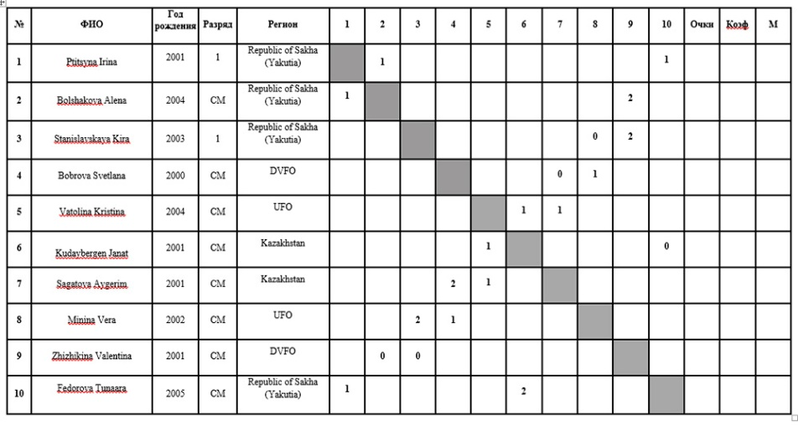

русские шашки, юноши / Russian draughts, boys

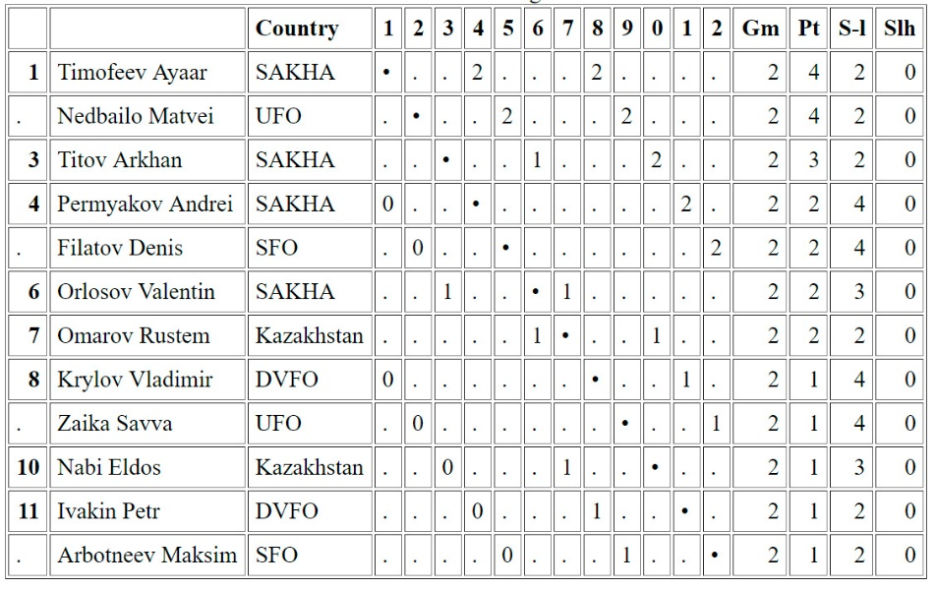

международные шашки, девушки /International draughts, girls

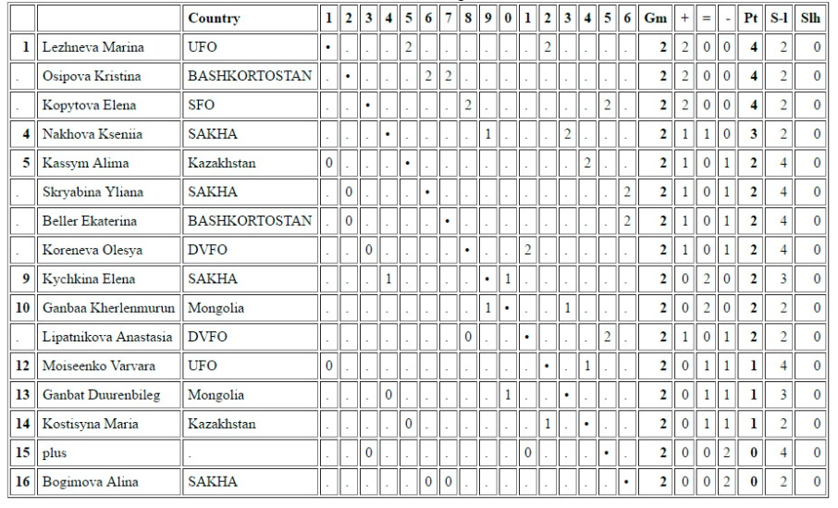

международные шашки, юноши/ International draughts, boys

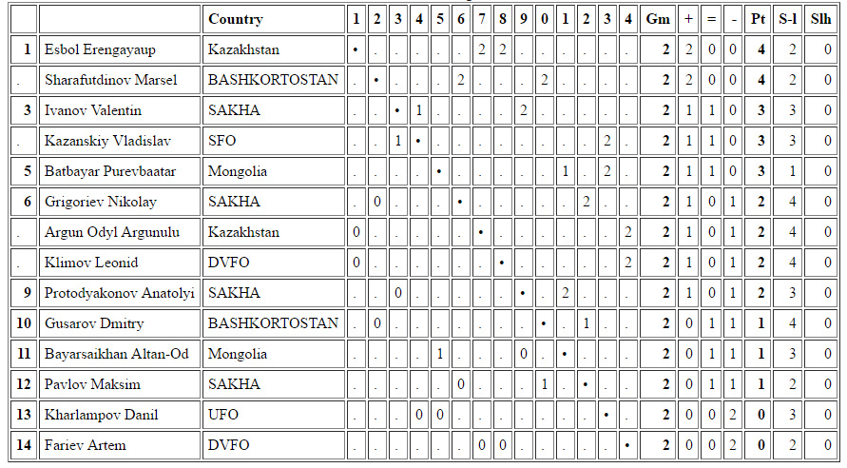

**3. Результаты игр**

**Games score (girls)**

**Баскетболу (девушки) / Basketball (girls) *Спортивный комплекс «СТЕРХ»/***

***Sports Complex Sterkh***

Монголия - ДВФО 48:69 (7:19; 17:18; 5:17; 19:15)

Mongolia-Far Eastern Federal District

УФО - РС(Я) 54:61 (11:14; 10:12; 18:18; 15:17)

Ural Federal District-Republic of Sakha (Yakutia)

|  |  |  |  |  |  |  |  |  |
| --- | --- | --- | --- | --- | --- | --- | --- | --- |
|  | **Команда/ Team** | **I** | **2** | **3** | **4** | **5** | **Очки** | **Место** |
| **1** | ДВФО/  Far Eastern Federal District |  | **63 : 56**  **2** | **78 : 51**  **2** | **69 : 48**  **2** | **70 : 83**  **1** | **7** | **II** |
| **2** | СФО/  Siberian Federal District | **56 : 63**  **1** |  | **65 : 46**  **2** | **79 : 49**  **2** | **60 : 80**  **1** | **6** | **III** |
| **3** | УФО/  Ural Federal District | **51 : 78**  **1** | **46 : 65**  **1** |  | **53 : 33**  **2** | **54 : 61**  **1** | **5** | **IV** |
| **4** | Монголия/  Mongolia | **48 : 69**  **1** | **49 : 79**  **1** | **33 : 53**  **1** |  | **61 : 84**  **1** | **4** | **V** |
| **5** | РС (Я)/  Republic os Sakha (Yakutia) | **83 : 70**  **2** | **80 : 60**  **2** | **61 : 54**  **2** | **84 : 61**  **2** |  | **4** | **I** |

|  |  |  |
| --- | --- | --- |
| Место/ Place | Фамилия, Имя/ Surname, First name | Команда/ Team |
| Золото/ Gold | VELIKANOVA Yana/ Великанова Яна  KOBELEVA Arina/ Кобелева Арина  KUZNETSOVA Alexandra/ Кузнецова Александра  KUZNETSOVA Anna/ Кузнецова Анна  MALIKOVA Anastasiya/ Маликова Анастасия  NOSOVA Nadezhda/ Носова Надежда  STREBKOVA Aleksandra/ Стребкова Александра  TAYURSKAYA Mariya/ Таюрская Мария  TOPTUN Olga/ Топтун Ольга  TURSUNBEK Madina/ Турсунбек кызы Мадина  FILIMONOVA Anastasya/ Филимонова Анастасия | Республика Саха (Якутия)  Republic os Sakha (Yakutia |
| Серебро/ Silver | MA Olga/МА Ольга  DENISENKO Polina/Денисенко Полина  PAVLUCHENKOVA Veronika/Павлюченко Вероника  DIDENKO Polina/Диденко Полина  KISLICYNA Regina/Кислицина Регина  BASALAEVA Vlada Cap/Басалаева Влада  PULINEC Julia/Пулинец Юлия  VANAKOVA Alexandra/Ванакова Александра OSADCHUK Ekaterina/Осадчук Екатерина  TARASOVA Ksenia/Тарасова Ксения  STYSHOVA Julia/Стышова Юлия | Дальневосточный федеральный округ  Far Eastern Federal District |
| Бронза/ Bronze | OSOKINA Elizaveta/Осокина Елизавета  SUHOVEEVA Oliga/Суховеева Ольга  POZDNYAKOVA Anna/Позднякова Анна  SHELKOVA Elena Cap/Шелкова Елена.  PRIGORSKAYA Valeriya/Пригодская Валерия  POPOVA Anna/Попова Анна  SKOROHODOVA Valerya/Схороходова Валерия  KOSINOVA Valeriy/Косинова Валерия  KALININA Valentina/Калинина Валентина  ANDRIYSKINA Dariay/Андрюшкина Дарья  SELEZNEVA Ekaterina/Селезнева Екатерина | Сибирский федеральный округ  Siberian Federal District |
| 4 место/ 4th place | ROMASHKINA Anna/Ромашина Анна  KNYAZEVA Veronika/Князева Вероника  DANILOVA Yuliya Cap/Данилова Юлия.  KONSTANTINDI Sofiya/Константиниди Софья  KOSOLAPOVA Anasasiya/Косолапова Анастасия  SOLDATOVA Nadejda/Солдатова Надежда  BLINOVA Ekaterina/Блинова Екатерина  BAJENOVA Elena/Баженова Елена  BERSENEVA Alena/Барсенева Алена  TARANENCO Kristina/Тараненко Кристина  VASILIEVA Aleksandra/Васильева Александра  NOVOSELOVA Olesiya/Новоселова Олеся | Уральский федеральный округ  Ural Federal District |
| 5 место/ 5th place | JAMBALSANJID Anujin  BAYARSAIKHAN Khonqorzul  ENKHBAYAR Misheel  BYAMBATSOGT Altmaa  MUNKHBAT Tselmeg  GURJAV Saikhanjargal Cap.  SODCHULUUN Anudari  KHASHGANBAI Bulgan  BYAMBASUREN Enkhjin  BORKHUU Undral | Монголия  Mongoliya |

***Волейбол (девушки) / Volleyball (girls) ДС «50 лет Победы»/***

***50th Anniversary of Victory Sports Complex***

ДВФО - СФО 0:3 (10:25; 14:25; 9:25)

Far Eastern Federal District-Siberian Federal District

Китай - УФО 0:3 (22:25; 21:25; 13:25)

China-Ural Federal District

РС(Я) - Монголия 3:0 (25:22; 25:14; 26:24)

Republic of Sakha (Yakutia)-Mongolia

|  |  |  |  |  |  |  |  |  |  |  |  |
| --- | --- | --- | --- | --- | --- | --- | --- | --- | --- | --- | --- |
|  | **Команда/ Team** | **I** | **2** | **3** | **4** | **5** | **6** | **Соотн.**  **Партий** | **Соотн.**  **мячей** | **Очки** | **Место** |
| **1** | Уральский федеральный округ  Ural Federal District |  |  | **3 : 0**  **3** | **1 : 3**  **0** | **3 : 0**  **3** |  |  |  | **6** |  |
| **2** | Республика Саха (Якутия)/  Republic os Sakha (Yakutia) |  |  | **3 : 0**  **3** | **0 : 3**  **0** |  | **3 : 0**  **3** |  |  | **6** |  |
| **3** | ДВФО/  Far Eastern Federal District | **0 : 3**  **0** | **0 : 3**  **0** |  | **0 : 3**  **0** | **1 : 3**  **0** |  |  |  | **0** |  |
| **4** | Сибирский федеральный округ/  Siberian Federal District | **3 : 1**  **3** | **3 : 0**  **3** | **3 : 0**  **3** |  |  | **3 : 0**  **3** |  |  | **12** |  |
| **5** | Китай  China | **0 : 3**  **0** |  | **3 : 1**  **3** |  |  | **3 : 0**  **3** |  |  | **6** |  |
| **6** | Монголия/  Mongolia |  | **0 : 3**  **0** |  | **0 : 3**  **0** | **0 : 3**  **0** |  |  |  | **0** |  |

***Волейбол (юноши) / Volleyball (boys) ДС «50 лет Победы»/***

***50th Anniversary of Victory Sports Complex***

УФО - Туркменистан 3:1 (25:22; 25:18; 13:25; 25:23)

Ural Federal District - Turkmenistan

***Футбол / Football Стадион «Юность» СВФУ /***

***Yunost Stadium of NEFU***

РС(Я)-ДВФО 2:1 (0:0; 2:1)

Republic of Sakha (Yakutia) - Far Eastern Federal District

**4. Расписание соревнований на ближайшие дни**

**Competitions schedule in the next few days**

***Баскетбол (юноши) / Basketball (boys) Спортивный комплекс «СТЕРХ» /***

***Sports Complex Sterkh***

*12 июля 2016 г. / 12 July 2016*

15:00 - Китай-ДВФО / China-Far Eastern Federal Distrcit

17:00 - УФО-СФО / Ural Federal District-Siberian Federal District

19:00 - РС(Я)-Монголия / Republic of Sakha (Yakutia)

***Бокс / Boxing Футбольный манеж «Дохсун» /***

***Football Arena Dokhsun***

*11 июля 2016 г. / 11 July 2016*

Выходной день / Day off

*12 июля 2016 г. / 12 July 2016*

08:00-09:00 - Медицинская комиссия соревнований, взвешивание / Medical commission, weigh-in

(ст. Юность, манеж / Yunost stadim)

Полуфинальные бои / Semifinal

15:00 - 18:00 - 1 сессия / 1st session

18:00 - 20:30 - 2 сессия /2nd session

***Волейбол (девушки) / Volleyball (girls) ДС «50 лет Победы»/***

***50th Anniversary of Victory Sports Complex***

*11 июля 2016 г. / 11 July 2016*

11:00 - Монголия - ДВФО / Mongolia-Far Eastern Federal District

13:00 - УФО - РС(Я) / Ural Federal District - Republic of Sakha (Yakutia)

*12 июля 2016 г. / 12 July 2016*

13:00 - СФО - Китай / Siberian Federal District - China

15:00 - Монголия - УФО/Mongolia-Ural Federal District

***Волейбол (юноши) / Volleyball (boys) ДС «50 лет Победы»/***

***50th Anniversary of Victory Sports Complex***

*11 июля 2016 г. / 11 July 2016*

17:00 - ДВФО - СФО / Far Eastern Federal District- Siberian Federal District

*12 июля 2016 г. / 12 July 2016*

17:00 - Туркменистан - ДВФО / Turkmenistan-Far Eastern Federal District

**Дзюдо/Judo Ледовый дворец «Эллэй Боотур» /**

**Ellei Bootur Ice Sports**

*11 июля 2016 г. / 11 July 2016*

11:00 - Предварительные встречи/Preliminaries

Юноши - 81, 90, св. 90 кг. / boys - 81, 90, over 90 kg

Девушки - 70, 78, св.78 кг. / girls - 70, 78, over 78 kg

17:00 - Финальные встречи / Finals

Цветочное награждение / Flower ceremony

**Легкая атлетика/Athletics Стадион «Туймаада» /**

**Tuimaada stadium**

*11 июля 2016 г. / 11 July 2016*

16:00 - Прыжок в длину, девушки / Long jump girls

16:00 - 100 м с/б, девушки (предварительные забеги) /100 m hurdling girls (preliminary races)

16:20 - 110 м с/б, юноши (предварительные забеги) / 110 m hurdling boys (preliminary races)

16:40 - 800 м, девушки (финальные забеги) / 800 m girls (final races)

16:50 - 800 м, юноши (финальные забеги) / 800 m boys (final races)

17:20 - 2000 м с/п, девушки (финальный забег) / 2000 m steeplechase girls (final race)

17:30 - Прыжки в длину, юноши / Long jump boys

17:40 - 2000 м с/п, юноши (финальный забег) / 2000 m steeplechase boys (final race)

18:00 - 100 м с/б, девушки (финальный забег) / 100 m hurdling girls (final race)

18:10 - 110 м с/б, юноши (финальный забег) /110 m hurdling boys (final race)

19:45 - Совещание судей и представителей / Referees and representatives’ meeting

*12 июля 2016 г. / 12 July 2016*

16:00 - Тройной прыжок, девушки / Triple jump girls

16:00 - 400 м с/б, девушки (финальные забеги) / 400 m hurdling girls (final races)

16:15 - 400 м с/б, юноши (финальные забеги) / 400 m hurdling boys (final races)

16:30 - 200 м, девушки (предварительные забеги) / 200 m girls (preliminary races)

17:00 - 200 м, юноши (предварительные забеги) / 200 m boys (preliminary races)

17:30 - 3000 м, девушки (финальный забег) / 3000 m girls (final race)

17:30 - Тройной прыжок, юноши / Triple jump boys

18:00 - 3000 м, юноши (финальный забег) / 3000 m boys (final race)

18:30 - 200 м, девушки, финал / 200 m girls (final)

18:40 - 200 м, юноши, финал / 200 m boys (final)

18:45 - Совещание судей и представителей / Referees and representatives’ meeting

***Настольный теннис / Table tennis Спортивный комплекс «Модун» /***

***Sports Complex Modun***

*11 июля 2016 г. / 11 July 2016*

10:00 - полуфинальные соревнования / semifinals:

одиночных и парных соревнований (кроме смешанных) / singles and doubles (except mixed);

игры за 3 места (games for 3 places)

15:40 - финальные соревнования / finals

Цветочное награждение / Flower ceremony

**Самбо / Sambo *ЦСП «Триумф»/***

***Triumph Sports Games***

*11 июля 2016 г. / 11 July 2016*

10:00 - Предварительные схватки / Preliminaries

юноши: 46, 60, 78 кг / boys - 46,60, 78 kg

девушки: 44, 56, 65 кг / girls-44, 56, 65 kg

15:00 - Полуфинальные и финальные схватки / Semifinals and finals

Цветочное награждение / Flower ceremony

**Тхэквондо / Taekwondo Ледовый дворец «Эллэй Боотур» /**

**Ellei Bootur Ice Sports**

*12 июля 2016 г. / 12 July 2016*

10:00 - Предварительные соревнования / Preliminaries:

Юноши - 48 кг, 63 кг, свыше 73 кг / boys 48, 63, over 73 kg

Девушки - 44 кг, 55 кг свыше 63 кг / girls - 44, 55, over 63 kg

15:00 - Полуфинальные и финальные поединки / semifinals and finals

Цветочное награждение / Flower ceremony

**Борьба «Хапсагай» / Khapsagai *ЦСП «Триумф»/***

***Triumph Sports Games***

*12 июля 2016 г. / 12 July 2016*

10:00 - Предварительные соревнования / Preliminaries

Юноши: 45, 55, 70 кг / boys:40, 55, 70 kg

15:00 - Полуфинальные и финальные схватки / semifinals and finals

Цветочное награждение / Flower ceremony

***Футбол / Football Стадион «Юность» СВФУ /***

***Yunost Stadium of NEFU***

*11 июля 2016 г. / 11 July 2016*

17:00 - Кыргызстан-РС(Я) / Kyrgyzstan-Republic of Sakha (Yakutia)

*12 июля 2016 г. / 12 July 2016*

17:00 - СФО-Япония / Siberian-Federal District-Japan

***Шахматы / Chess КФЕН СВФУ /***

***Natural Science Faculties Building of NEFU***

*11 июля 2016 г. / 11 July 2016*

10:00 - Соревнования 6 тур / Competitions 6 round

*12 июля 2016 г. / 12 July 2016*

10:00 - Соревнования 7 тур / Competitions 7 round

16:00 - Соревнования 8 тур / Competitions 8 round

**Шашки/Draughts *Спортивный комплекс «Модун» /***

***Sports Complex Modun***

*11 июля 2016 г. / 11 July 2016*

10:00 - русские шашки, девушки 3 тур / Competitions

10:00 - русские шашки юноши, международные шашки юноши и девушки 3 тур /

15:00 - русские шашки, девушки 4 тур / Competitions

*12 июля 2016 г. / 12 July 2016*

10:00 - Русские шашки девушки 5 тур / Russian draughts, girls, 5st round

10:00 - Русские шашки юноши, международные шашки юноши девушки 4 тур

Russian draughts - boys, international draughts - girls, 4st round

**Якутские прыжки/Yakut jumps Стадион «Туймаада» /**

**Tuimaada stadium**

*12 июля 2016 г. / 12 July 2016*

19:00 - 20:30 - Прыжки КЫЛЫЫ, девушки / jumping KYLYY (girls)

20:30 - 21:30 - Прыжки КЫЛЫЫ, юноши / jumping KYLYY (boys)

Цветочное награждение / Flower ceremony

**18:00 - Церемония награждения, Комсомольская площадь / Award ceremony on the Komsomol Square**

**5. О порядке работы Главного секретариата**

**Procedural Information about Chief Secretariat**

Главный секретариат VI Международных спортивных игр «Дети Азии» работает в г. Якутске (Республиканский лицей, ул. Ойунского, 37)

Chief Secretariat of 6th Children of Asia International Sports Games

Время работы с 09:00 до 20:00

Working hours: 09:00 - 20:00

Адрес электронной почты: [ChildrenOfAsia-GSK@mail.ru](mailto:ChildrenOfAsia-GSK@mail.ru)

E-mail address: [ChildrenOfAsia-GSK@mail.ru](mailto:ChildrenOfAsia-GSK@mail.ru)

Все результаты соревнований на сайте: www.yakutsk2016.com

**Главный секретариат / Chief Secretariat**